实验3：网页布局

# （一）实验目的和要求

1. 结合作品规划，使用HTML5、CSS3完成网站首页的布局样式定义；
2. 制作其他二级、三级页面结构，并完成各级页面间的互相链接。
3. 发扬工匠精神，总结实验过程中的心得体会。

# （二）实验设备及材料

1. 计算机；
2. 课程平台提供的集成开发环境；
3. HBuilder；
4. Chrome浏览器；
5. 超星课程平台，网络畅通。

# （三）实验内容

## 1.总体要求

利用课程平台所学的HTML+CSS知识，开发一个适用于手机或PC端的网站项目，要求内容与实验一规划的项目尽可能相关；如实验二已完成初步的页面布局，可使用已有素材进行页面改版。页面改版要求符合以下两个条件之一：

（1）对固定宽度的页面内容，要求实现**整体水平居中**效果；

（2）也可以根据项目需求定义相对浏览器窗口的宽度进行缩放，实现**横向全屏**效果。

例如，图3-2为实验二范例的初始页面代码，要求进行两项修改：

（1）<title>标签对内文字改为实际的页面标题；

（2）<body>中与页面元素有关的内容改为HTML+CSS的布局代码，以实现整体水平居中或横向全屏的效果，其中CSS样式可以定义在<head>中的内部样式表，或者根据项目需求，把各页面相同的样式写在同一个外部样式表中。

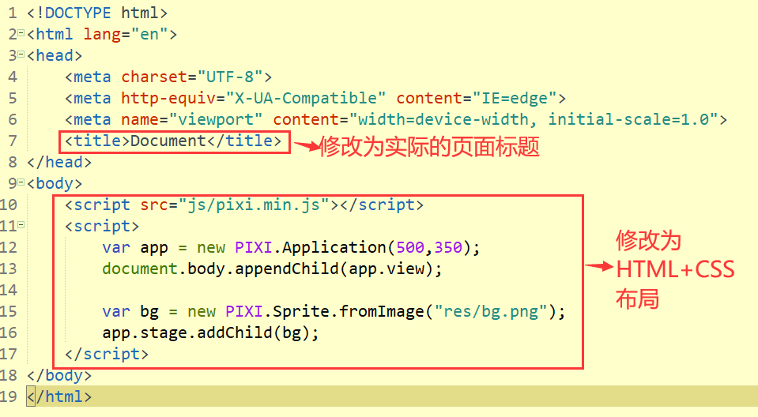

**图3-1 实验二初始页面的修改要求**

## 2.思路1：修改布局为固定宽度，且水平居中

### （1）方法1

图片直接添加到布局盒子中，代码如图3-2所示。

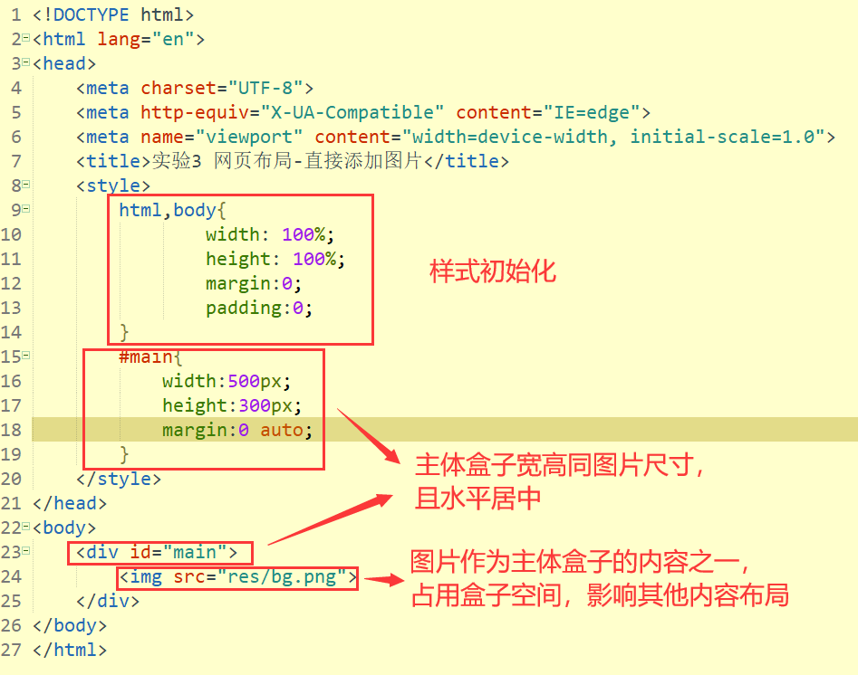

**图3-2 图片直接添加到布局盒子中**

### （2）方法2

图片作为盒子背景，代码如图3-3所示。

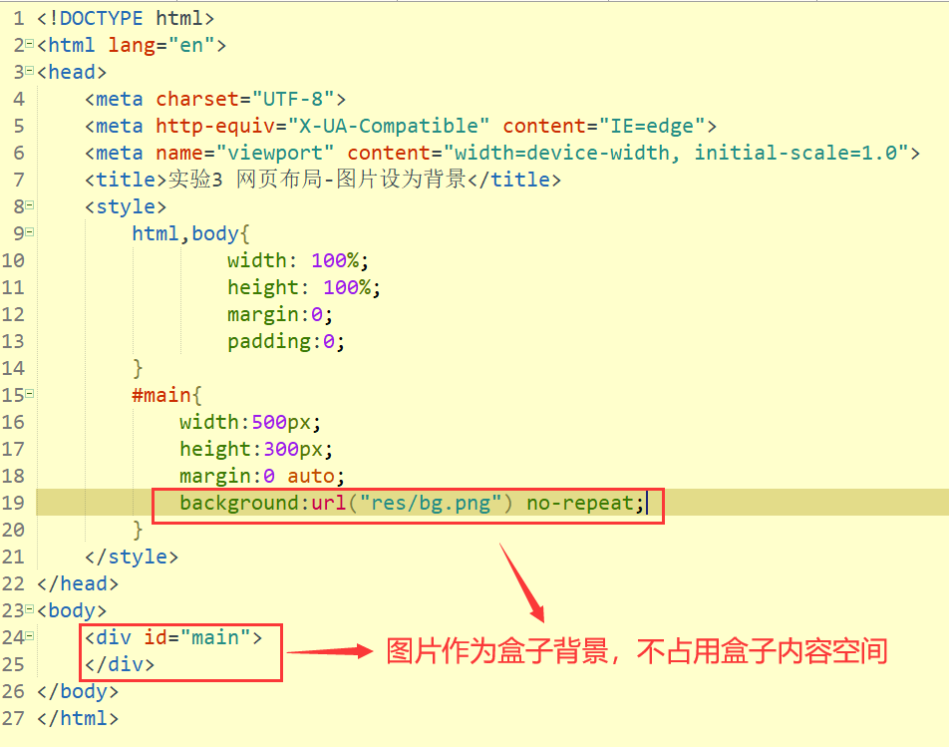

**图3-2 图片作为盒子背景**

## 3.思路2：横向全屏缩放

### （1）方法1

图像等比例缩放成完全覆盖背景定位区域的最小大小(cover)，即**定位区域被完全铺满**，代码如图3-3所示。

为了完全覆盖背景定位区域，等比例缩放后可能会裁剪（不显示）图片多余的部分。如宽屏显示可能会对垂直方向上的多余部分进行裁剪（图3-4），窄屏显示可能会对水平方向上的多余部分进行裁剪（图3-5）。

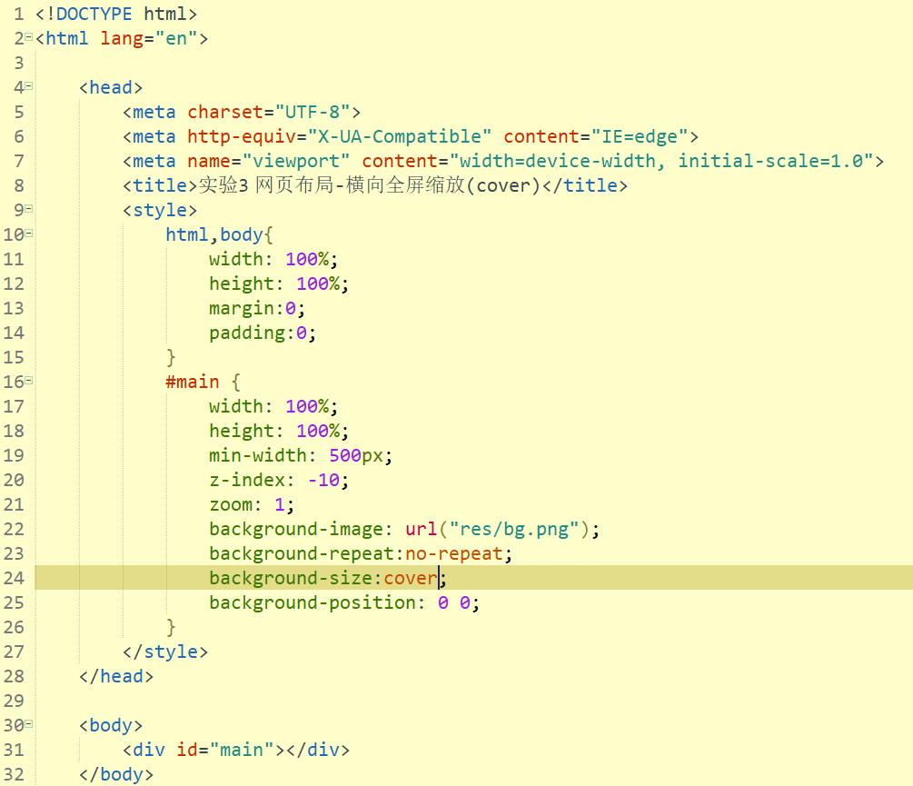

**图3-3 图片完全覆盖背景定位区域（cover）**

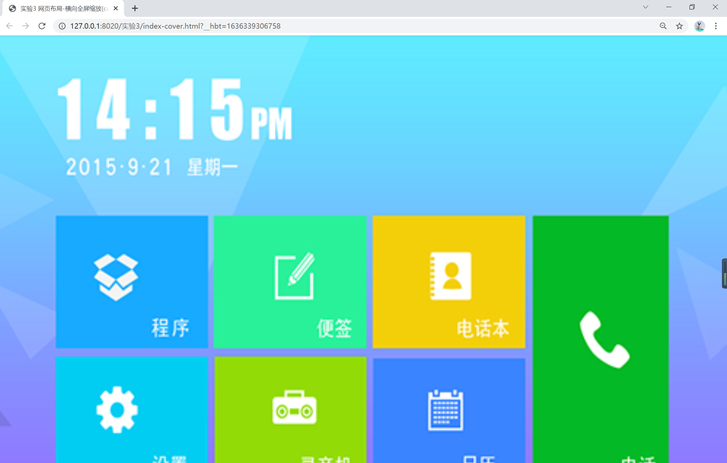

**图3-4 浏览器宽屏显示效果(cover)**

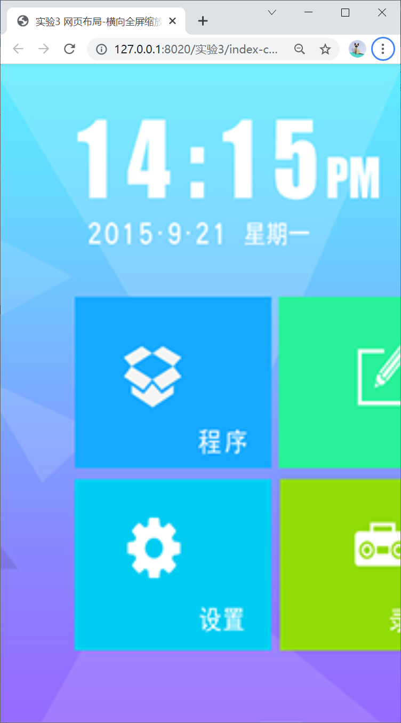

**图3-5 浏览器窄屏显示效果(cover)**

### （2）方法2

图像缩放成将适合背景定位区域的最大大小(contain) ，即**定位区域能完整显示整张图片**，代码如图3-6所示。

等比例缩放后，为了完整显示背景图片，可能浏览器窗口存在留白部分。如宽屏显示可能会在水平方向留白（图3-7），窄屏显示可能会在垂直方向留白（图3-8）。

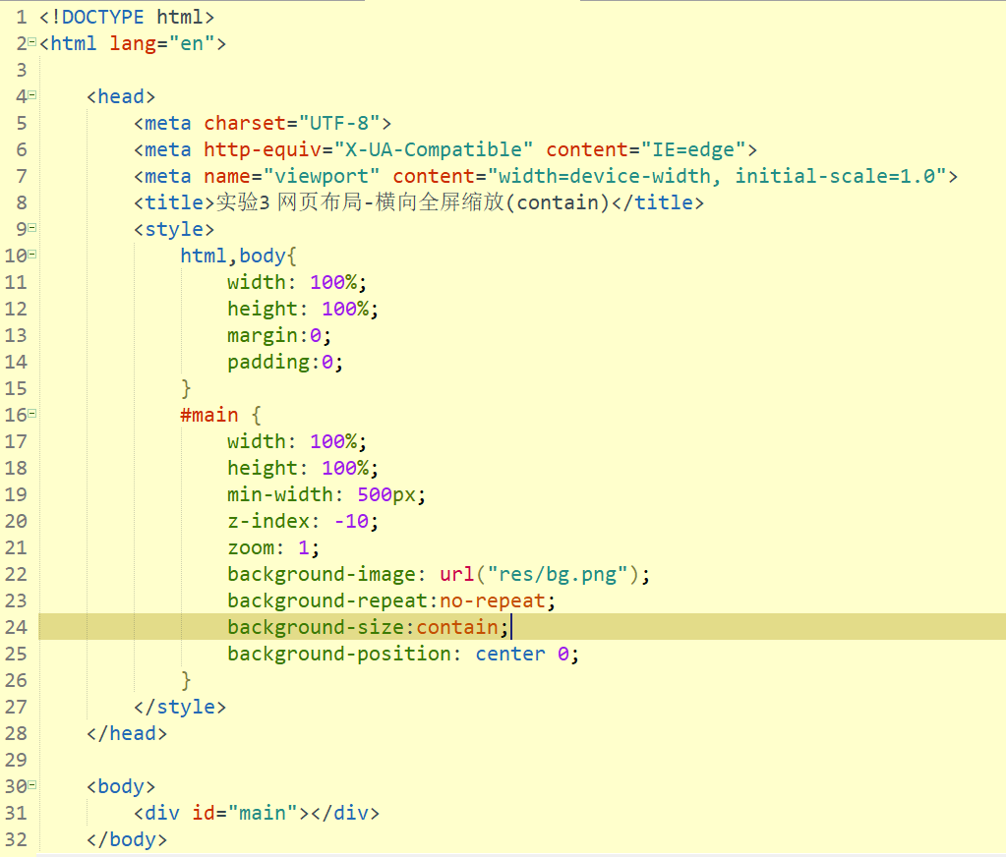

**图3-6 图片适合背景定位区域（完整显示，背景可能留白）**

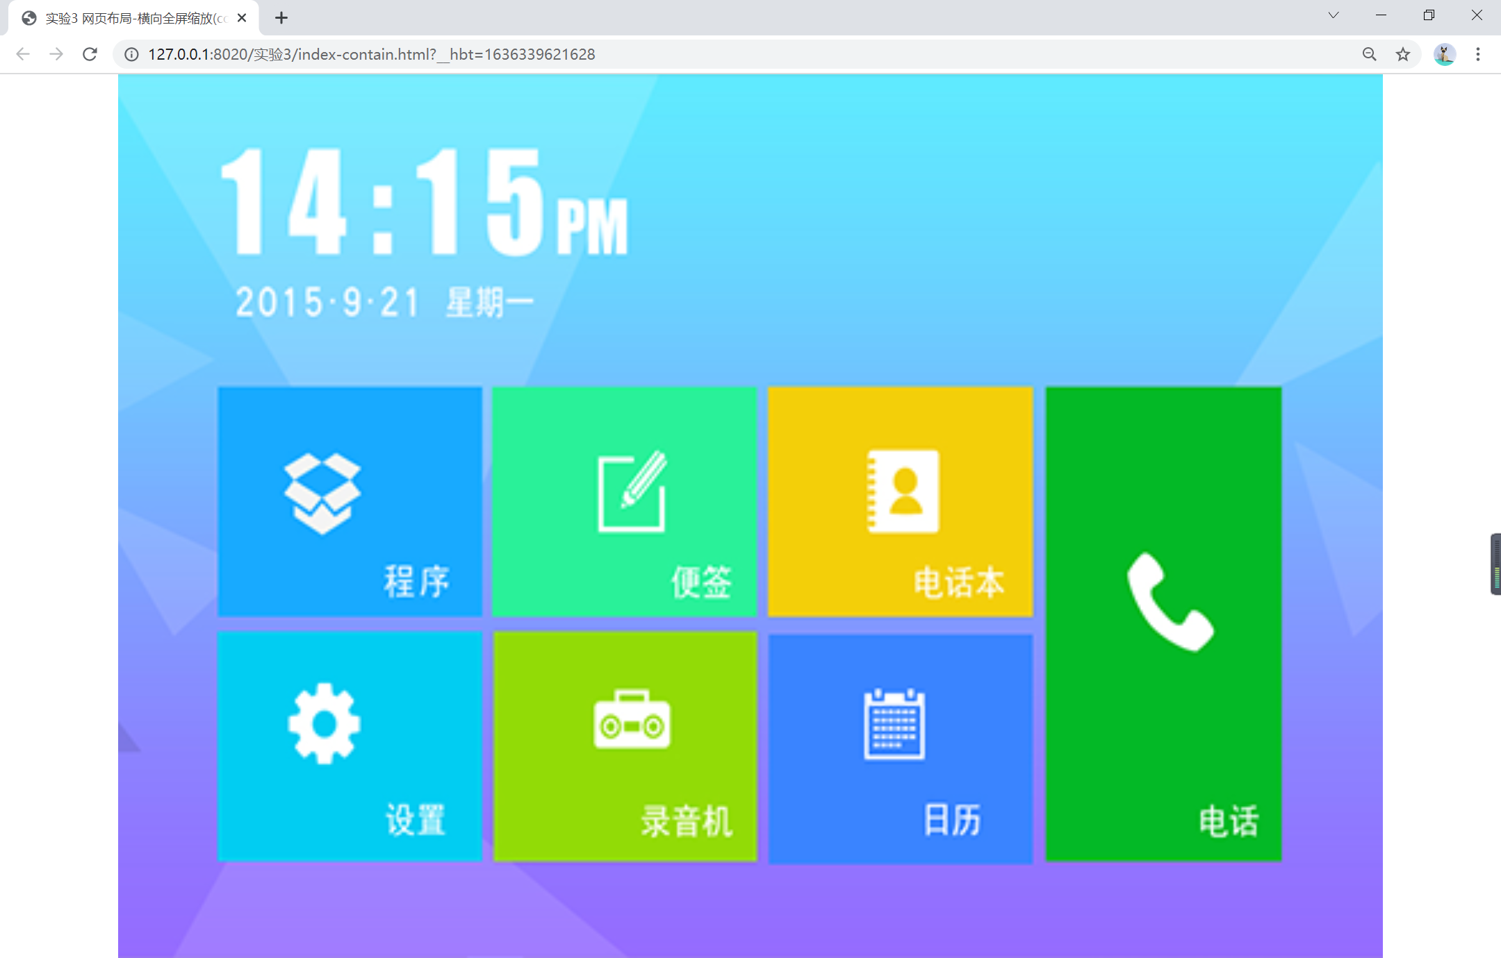

**图3-7 浏览器宽屏显示效果(contain)**

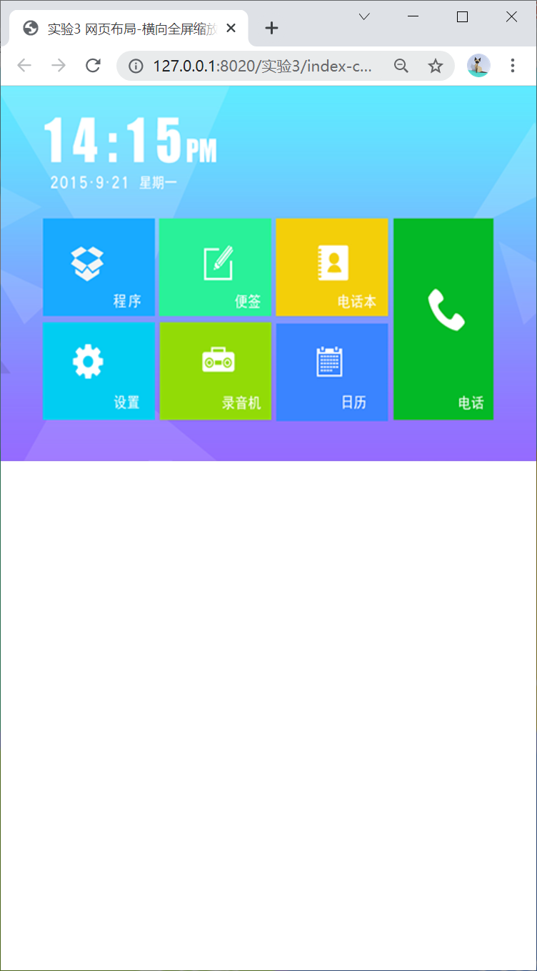

**图3-8 浏览器窄屏显示效果(contain)**

## 4.首页布局

结合项目的实际需求，以及本实验的总体要求，参考4种方法之一完成首页主体布局，并添加其他内容，定义相关的样式，使最终效果符合预期。

## 5.其他页面布局和链接

用同样的方法，完成项目中的其他相关页面的布局，建议定义合理的链接结构方便页面间的跳转。

**要求：**

（1）首页有菜单栏便于跳转到各个二级页面，图3-9为其中一个示例；

（2）各二级页面能跳转到首页（最好也能链接到其他同级页面），如果有三级页面，也能跳转到每一个相关的三级页面，图3-10为其中一个示例。

相关代码可参考范例文件。

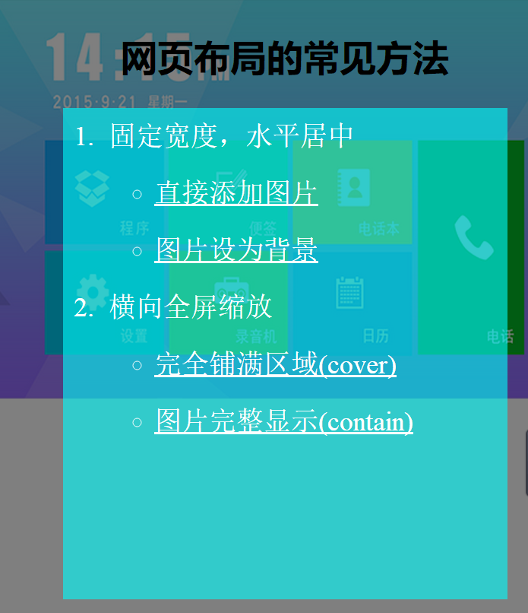 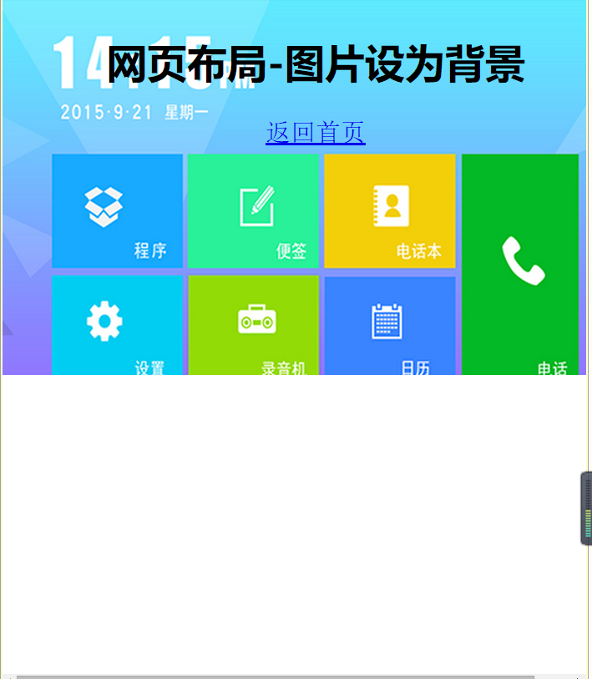

**图3-9 首页链接效果示例 图3-10 二级页面效果示例**

## 6.外部样式表文件的编辑

各个页面如果有相同的样式外观，建议写在一个外部的样式表文件中。

以HBuilder编辑环境为例，在项目管理器的根目录下新建css文件夹，用来存放所有外部的css文件，并在该文件夹下通过右键菜单新建css文件（图3-11），命名为main.css（图3-12）。

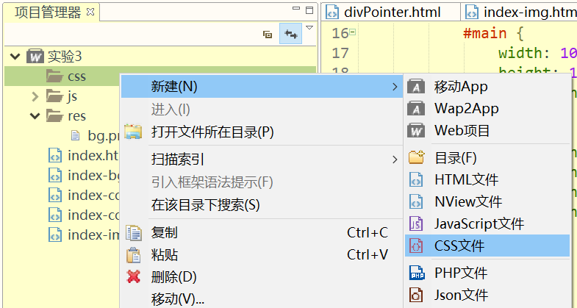

**图3-11 新建CSS文件**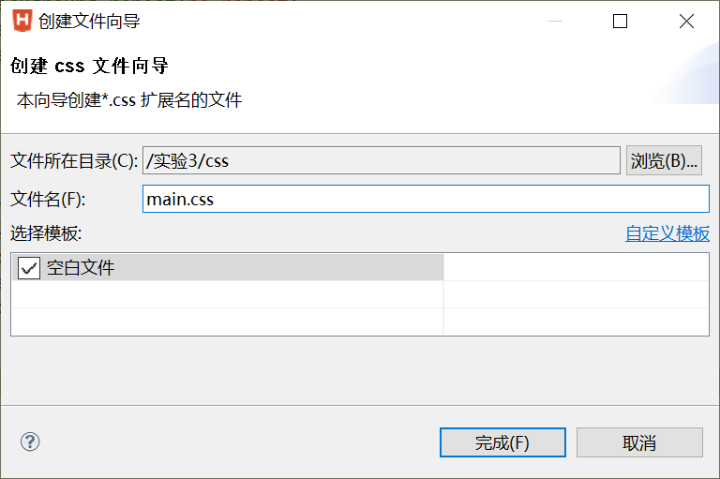

**图3-12 CSS文件命名**

找到各页面共用的样式定义，并剪切到main.css中，如图3-13为实验样例中的部分代码。

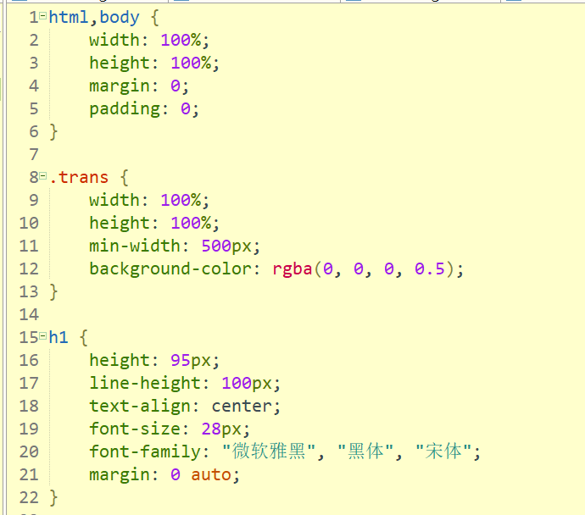

**图3-13 main.css中的部分样式示例**

## 7.外部样式表文件的引用

为各个需用引用外部样式表的网页<head>部分添加引用代码，如图3-14为在index.html页面中引用main.css外部样式。其他页面用同样的方法进行引用。

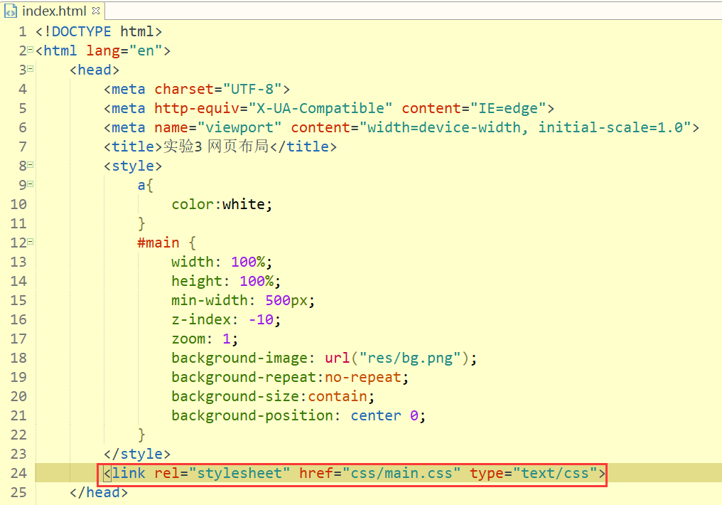

**图3-14 index.html中引用main.css**

## 8.小组项目的上传

要求小组相关的成员每人完成至少一个页面布局，可以通过HBuilder本地服务器进行页面整合，然后统一上传GitHub等代码托管平台，在实验报告中，每位同学必须注明自己完成的页面链接（链接必须实测有效），报告内容可在简单介绍总体情况的基础上，记录自己的开发过程和心得总结。例如，本示例代码包括5个页面，上传后的链接分别为：

<http://mo-xiaomei.gitee.io/ex3/>（或<http://mo-xiaomei.gitee.io/ex3/index.html> ）

<http://mo-xiaomei.gitee.io/ex3/index-img.html>

<http://mo-xiaomei.gitee.io/ex3/index-bg.html>

<http://mo-xiaomei.gitee.io/ex3/index-cover.html>

<http://mo-xiaomei.gitee.io/ex3/index-contain.html>

这些链接中，只有首页(index.html)可以直接使用代码托管服务器给出的网站地址（即省略index.html），其他页面必须写出完整的有效页面地址。

假如这是由三位同学完成的，第一位同学完成首页，则其报告中只需给出首页地址，并在报告中重点针对这个页面的开发进行汇报。

## 9.补充练习资源

为了便于同学们提高网页布局的技能，提供以下补充练习资源，大家可根据实际需求进行练习。

（1）登录课程平台的个人中心，点击上方的“专题”菜单，如图3-15所示。



**图3-15 个人中心的“专题”菜单**

（2）单击“HTML”按钮，如图3-16所示。

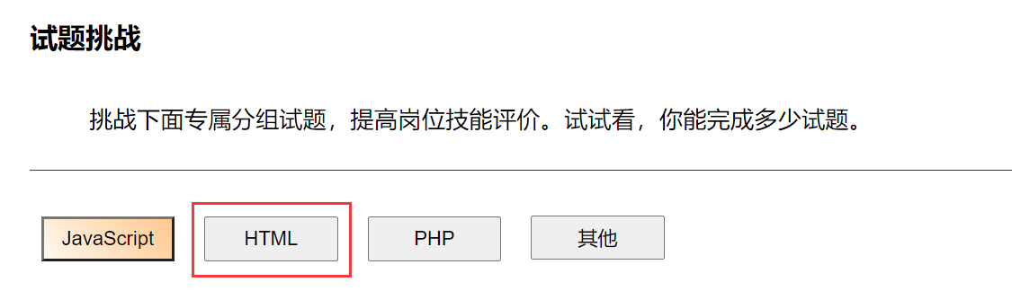

**图3-16 “HTML”按钮**

（3）单击任一类型挑战按钮（图3-17），如“页面局部功能制作”，进入图3-18、图3-19所示题目界面。

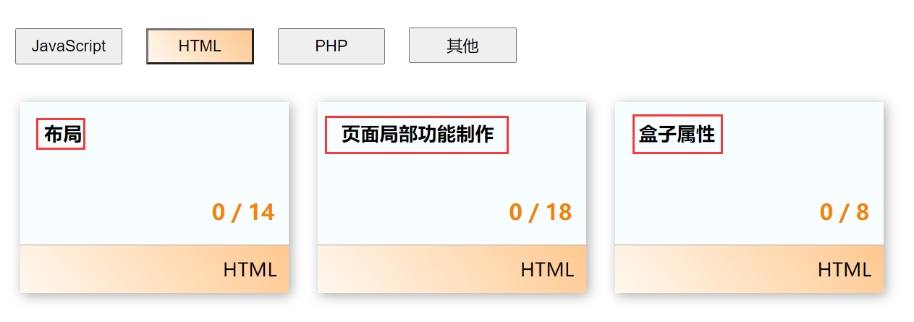

**图3-17 “HTML”中的类型挑战按钮**

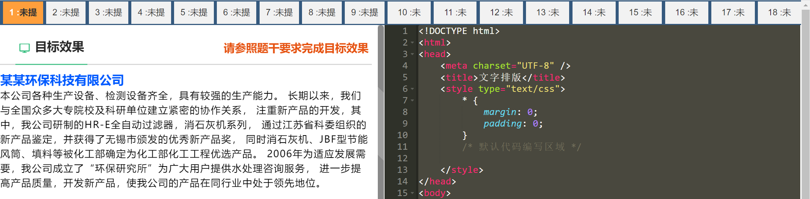

**图3-18 “页面局部功能制作”题目界面（上）**

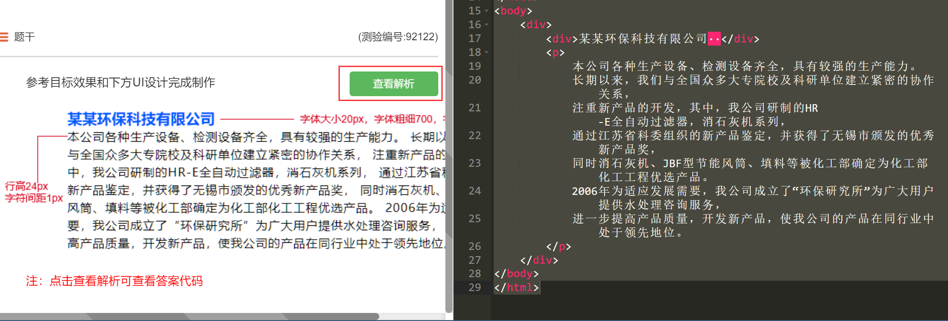

**图3-19 “页面局部功能制作”题目界面（下）**

（4）通过滚动条查看页面底部的题干，可结合上方的目标效果和下方的题干要求完成挑战题，也可以单击绿色的“查看解析”按钮查看参考代码。

# （四）验收方式

1. 使用HBuilder完成网页的布局和链接；
2. 使用GitHub或其他代码托管平台发布实验作品；
3. 在超星课程平台上提交实验报告。